Artykuł oryginalny/ Or/g/na/ paper

Angioplastyka objawowych zwężeń tętnic kręgowych z zastosowaniem
stentów konwencjonalnych i pokrytych lekiem antymitotycznym

Symptomatic vertebral artery stenting with the use of bare metal and drug eluting stents
Piotr Paluszek1, Piotr Pieniążek1, Piotr Musiałek1, Tadeusz Przewłocki1, Anna Kabłak-
-Ziembicka1, Rafał Motyl2, Łukasz Tekieli1, Agata Leśniak-Sobelga1, Krzysztof Zmudka3,
Wiesława Tracz1
- Klinika Chorób Serca i Naczyń, Instytut Kardiologii, Uniwersytet Jagielloński CollegiumMedicum, Krakowski Szpital Specjalistyczny im. Jana Pawła II, Kraków
- Ośrodek Diagnostyki, Prewencji i Telemedycyny z Pododdziałem Szybkiej Diagnostyki, Krakowski Szpital Specjalistyczny im. Jana Pawła II, Kraków
- Centrum Interwencyjnego Leczenia Chorób Serca i Naczyń z Pododdziałem Kardiologii Interwencyjnej, Krakowski Szpital Specjalistyczny im. Jana Pawła II, Kraków
Post Kardiol Interw 2009; 5, 1 (15): 1-6

Streszczenie
Cel: Anal iza bezpośrednich i odległych wyników klinicznych i angiograficznych zabiegów angioplastyki objawowych
(udar z tylnego kręgu unaczynienia, zaburzenia widzenia, nasilone zawroty głowy, nagłe upadki) zwężeń tętnic
kręgowych z zastosowaniem konwencjonalnych stentów metalowych (BMS) i stentów uwalniających leki antymitotyczne
(DES).
Metody: Badaniem objęto 52 chorych (42 mężczyzn, 10 kobiet, wiek 65,9 ± 8,8 roku) hospitalizowanych
z powodu objawowego zwężenia tętnicy kręgowej. Wszyscy chorzy po konsultacji neurologicznej zostali zakwalifikowani
do zabiegu stentowania zwężenia. Efekt angioplastyki oceniano w badaniu angiograficznym i klinicznie bezpośrednio
po zabiegu, klinicznie po 30 dniach oraz klinicznie i angiograficznie po średnio 12 (9-14) miesiącach.
Wyniki: Zwężenia zlokalizowane były u 30 chorych w lewej tętnicy kręgowej, a u 22 w prawej. Implantowano
26 BMS i 26 DES. W wyniku zabiegu zmniejszono procent redukcji światła naczynia (ang. diameter stenosis) w miejscu
zwężenia z 85,4 ± 9% do 4,3 ± 5,7% (p < 0,01). W 30-dniowej obserwacji u 47 (90,4%) chorych nie stwierdzono
nawrotu objawów. Skuteczność kliniczna zabiegu utrzymała się u 40 (80%) chorych po 12 miesiącach. W badanej
grupie w ciągu 12 miesięcy od zabiegu nie wystąpił udar mózgu lub móżdżku; wystąpiły natomiast 2 zgony wieńcowe.
Po roku odsetek restenozy wynosił 23,1% w BMS vs 8,5% w DES.
Wnioski: Angioplastyka tętnic kręgowych z implantacją stentu jest zabiegiem bezpiecznym i skutecznym pod
względem redukcji objawów. Nasze wyniki pokazują, że stosowanie DES może się wiązać z istotną redukcją odsetka
restenozy w obserwacji odległej. Konieczne jest przeprowadzenie dużego badania z randomizacją oceniającego
skuteczność DES w porównaniu z BMS w leczeniu objawowych zwężeń tętnic kręgowych.
Słowa kluczowe: objawowe zwężenie tętnic kręgowych, stenty metalowe, stenty powlekane lekiem antymitotycznym

Abstract
Aim: To prospectively evaluate short and long-term clinical and angiographic outcome of vertebral artery stenting
(VAS), with bare metal or drug eluting stents (BMS/DES) for symptomatic (vertebro-basilar stroke, drop attacks, severe
vertigo, haemianopia or cortical blindness) vertebral artery stenosis.
Methods: The study involved 52 patients (mean age 65.9 ± 8.8 years, 42 men) with symptomatic vertebral artery
stenosis. All were seen by an independent neurologist prior to VAS (referral), and after VAS (at 24 h, 1 and 12 months).
Conventional angiography was performed at baseline, immediatelly after VAS and at 12 (9-14) months.
Adres do brespondencji/oepnn fftóAor; lek. med. Piotr Paluszek, Klinika Chorób Serca i Naczyń Instytutu Kardiologii, Uniwersytet Jagielloński Collegium ,
Krakowski Szpital Specjalistyczny im. Jana Pawła II, ul. Prądnicka 80, 31-202 Kraków, tel. +48 12 614 20 00, faks +48 12 614 22 66, e-mail: pipal@poczta.onet.pl
Praca wpłynęła 8.01.2009, wersja poprawiona wpłynęła 10.03.2009, przyjęta do druku 1 1.03.2009.
Praca realizowana w ramach programu KBN nr P05B09330/2006
Postępy w Kardiologii Interwencyjnej 2009; 5, 1 (15)
1
Paluszek P. i wsp. DES i BMS w zwężeniach tętnic kręgowych
Results: The lesion location was left vertebral artery in 30 and right vertebral artery in 22. Twenty-six BMS and
26 DES were implanted. Stenosis severity (quantitative angiography diameter stenosis) was reduced from 85.4 ± 9%
to 4.3 ± 5.7% (p < 0.01). At 30 days, 47 (90.4%) patients were asymptomatic, and 40 (80%) remained asymptomatic
at 12 months (the only remaining symptoms were vertigo/dizziness). At 12 months there were no strokes, but there
were 2 cardiac deaths. 12-month angiographic binary restenosis rate was 23.1 vs. 8.5% (BMS vs. DES).
Conclusions: The VAS for symptomatic vertebral artery stenosis is safe and effective in symptom relief. Our results
indicate that the use of DES may lead to a significant reduction of restenosis rate at 12 months. Thus a large,
randomized trial with DES vs. BMS for the treatment of symptomatic VAS is needed.
Key words: symptomatic vertebral artery stenosis, bare metal stents, drug eluting stents

Wstęp
Zwężenie tętnicy kręgowej jest istotnym czynnikiem ry-
zyka udaru niedokrwienego mózgu, móżdżku lub pnia
mózgu [1]. Najczęstszym mechanizmem niedokrwienia
jest niewydolność perfuzji w obszarze dystalnym do kry-
tycznego zwężenia lub niedrożności tętnicy kręgowej. Zwę-
żenie miażdżycowe może być również źródłem materiału
zatorowego (fragmenty blaszki miażdżycowej, skrzepliny)
powodującego zamknięcie tętnic położonych w dystalnej
części odgałęzień tętnic kręgowych.
Tętnice kręgowe odchodzą zazwyczaj od jednoimien-
nych tętnic podobojczykowych (w 5% odejście od łuku
aorty), przechodzą przez otwory w wyrostkach poprzecz-
nych kręgów szyjnych, a następnie wchodzą do czaszki.
Wyróżniamy 4 segmenty: V1 - od ujścia do poziomu
C5-C6, V2 - odcinek śródkręgowy, V3 - podstawno-
-czaszkowy, oraz V4 - wewnątrzczaszkowy. Tętnice kręgo-
we prawa i lewa łączą się na poziomie mostu w tętnicę
podstawną mózgu, która ostatecznie rozgałęzia się
na dwie tętnice tylne mózgu. Cały ten układ jest nazywa-
ny tylnym kręgiem unaczynienia i odpowiada za perfuzję
pnia mózgu, móżdżku oraz częściowo płatów skronio-
wych i potylicznych.
Niedokrwienie ww. obszarów mózgowia powoduje
szereg objawów i zespołów klinicznych. Najczęściej wy-
stępują: zawroty głowy, nudności, wymioty, oczopląs, za-
burzenia równowagi, ataksja (niezborność), podwójne wi-
dzenie, izolowane niedowidzenie połowicze lub ślepota
korowa, a także zaburzenia mowy i połykania. Może wy-
stępować obustronny deficyt ruchowy i/lub czuciowy, przej-
ściowa całkowita niepamięć lub nagłe upadki (ang. drop
attacks).
Diagnostyka zwężeń tętnic kręgowych jest utrudniona
ze względu na stosunkowo słabe zdefiniowanie objawów
z zakresu tylnego kręgu unaczynienia, skąpoobjawowość,
lekceważenie najczęstszych objawów (zawroty głowy, za-
burzenia równowagi) oraz zwyczajowe przypisywanie ich
zmianom zwyrodnieniowym kręgosłupa szyjnego. Z tego
powodu tak ważna w procesie diagnostycznym jest
każdorazowo współpraca z doświadczonym neurologiem.
Obecnie diagnostyka nieinwazyjna zwężeń tętnic krę-
gowych opiera się na ultrasonografii metodą duplex do-
pler (użyteczność ograniczona ze względu na trudną oce-
nę odejścia tętnic kręgowych wymagającą dużego do-
świadczenia ultrasonografisty) oraz angiografii tomogra-
fii komputerowej lub rezonansu magnetycznego. Złotym
standardem nadal pozostaje klasyczna angiografia.
Dane z literatury wskazują, że angioplastyka krytycz-
nie zwężonej tętnicy kręgowej jest zabiegiem bezpiecz-
nym i skutecznym [2-4], także u chorych wysokiego ryzy-
ka [5].
Angioplastyka balonowa w lokalizacji ostialno-krego-
wej jest obarczona bardzo wysokim ryzykiem restenozy
(do 100% w badaniu Cloud i wsp. [6]). Stosowanie sten-
tów konwencjonalnych (ang. bare metal stents, BMS) wią-
że się wysokim (do 43% w badaniu SSYLVIA [7]) ryzykiem
restenozy. Wydaje się, że stosowanie stentów powleka-
nych lekiem antymitotycznym (ang. drug eluting stents,
DES) zmniejsza odsetek restenozy, chociaż wyniki nie są
jednoznaczne (od 7% w obserwacji 4-miesięcznej w ba-
daniu Gupty i wsp. [8] do 62,5% w obserwacji 6-mie-
sięcznej w badaniu Lugmayra i wsp. [9]).
Aktualne wskazania do angioplastyki tętnic kręgowych
obejmują [10]:
- objawowe obustronne zwężenie > 60% niereagujące
na leczenie farmakologiczne (konsultacja neurologa),
- objawowe zwężenie > 60% dominującej tętnicy krę-
gowej,
- bezobjawowe krytyczne zwężenie tętnicy kręgowej
u chorego z niedrożnościami w zakresie tętnic szyjnych
(poprawa krążenia obocznego),
- sytuacje, gdy zwężenie można wiązać z incydentami
zakrzepowo-zatorowymi w tylnym kręgu unaczynienia
mózgu.

Materiał i metody
Badaniem objęto chorych hospitalizowanych w la-
tach 2004-2008 z powodu istotnego angiograficznie
(> 70%), objawowego zwężenia tętnicy kręgowej. Zabie-
gi angioplastyki tętnicy kręgowej wykonano u 52 chorych
w wieku 48-81 lat (średnia wieku 65,9), w tym 10 kobiet
w wieku 66-79 lat (średnia wieku 70,6) oraz 42 męż-
czyzn w wieku 48-81 lat (średnia wieku 64,8). Wśród
czynników ryzyka dominowały: nadciśnienie tętnicze
(98,1%), hiperlipidemia (88,5%), palenie tytoniu (67,3%),
cukrzyca lub nietolerancja glukozy (25%). Dodatkowo
2
Postępy w Kardiologii Interwencyjnej 2009; 5, 1 (15)


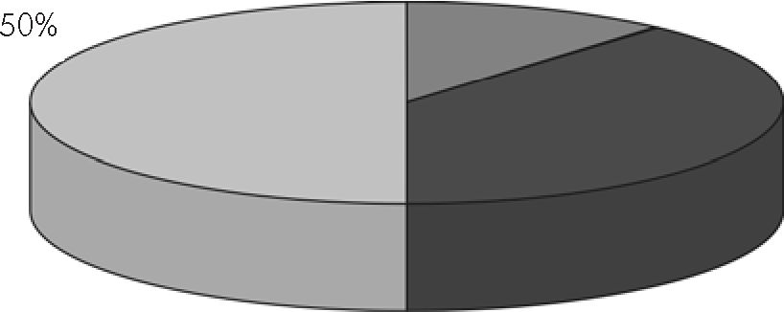
Paluszek P. i wsp. DES i BMS w zwężeniach tętnic kręgowych
u 76,9% osób stwierdzono chorobę wieńcową potwier-
dzoną koronarografią, u 65,4% miażdżycę tętnic szyjnych
lub podobojczykowych oraz u 30,8% miażdżycę tętnic
kończyn dolnych. Każdy chory został zakwalifikowany
do zabiegu angioplastyki (ang. percutaneous translumi-
nal angioplasty, PTA) w wyniku konsultacji neurologicz-
nej. Lokalizację zwężeń przedstawiono na rycinie 1.
Zabiegi wykonano z wykorzystaniem BMS - 26 (50%)
chorych, DES uwalniających paklitaksel (PES) - 6 (12%)
chorych, lub sirolimus (SES) -20 (38%) chorych (ryc. 2).
Użyto BMS o średnicy 2,75-7,0 mm (średnio 4,2 mm)
lub DES 2,25-3,5 mm (średnio 3,1 mm).
W jednym przypadku wykorzystano DES do leczenia
restenozy w BMS w tętnicy kręgowej (ryc. 3.-5.)
Efekt angioplastyki oceniano w badaniu angiograficz-
nym i ultrasonograficznym (USG) oraz klinicznie bezpo-
średnio po zabiegu, klinicznie po 30 dniach, klinicznie
i angiograficznie po średnio 12 (9-14) miesiącach. An-
giografię w obserwacji odległej wykonano u wszystkich
chorych w grupie DES, w grupie BMS natomiast jedynie
w razie podejrzenia nawrotu zwężenia - wystąpienia ob-
jawów neurologicznych lub niejednoznacznych wyników
badań obrazowych [USG lub angiografii metodą tomo-
grafii komputerowej (angio-CT) tętnic dogłowowych]. Wy-
konywanie angiografii u wszystkich chorych z DES,
a u chorych z BMS tylko w grupie z podejrzeniem reste-
nozy (klinicznie lub w USG) wynikało z faktu, iż w związ-
ku z brakiem danych dotyczących implantacji DES w tęt-
nicach kręgowych chorzy ci wymagali - zgodnie
z założeniem badania - rutynowej kontroli do oceny bez-
pieczeństwa tej nowej metody leczenia (DES w tętnicach
kregowych). Stopień zwężenia tętnicy kręgowej
przed i po zabiegu oceniano metodą angiografii ilościo-
wej (QA - redukcja średnicy światła naczynia; ang. dia-
meter stenosis) za pomocą oprogramowania Quantcor
2%
40%
58%
- lewa tętnica kręgowa - ostium
■ prawa tętnica kręgowa - ostium
- prawa tętnica kręgowa - V2
Ryc. 1. Lokalizacja zwężeń
Fg1. Localization of stenoses
(Quantitative Evaluation of Vascular Anatomy, Siemens).
Restenozę definiowano jako QA > 50%. W obserwacji
klinicznej brano pod uwagę obecność objawów neuro-
logicznych oraz wystąpienie udaru mózgu lub zgonu.
Wszyscy chorzy otrzymywali kwas acetylosalicylowy
(1 x 75 mg) na stałe oraz tienopirydynę (tiklopidyna
2 x 250 mg lub klopidogrel 1 x 75 mg) - w grupie BMS
przez miesiąc, w grupie SES i PES początkowo przez od-
powiednio 3 i 6 miesięcy - do 2006 r., a po 2006 r.
przez 12 miesięcy.

Wyniki
U 69,2% chorych zastosowano metodę stentowania
bezpośredniego. U wszystkich chorych zabieg był skutecz-
ny angiograficznie (zwężenie rezydualne po PTA < 20%).
Okołozabiegowo nie obserwowano zgonu, udaru mó-
zgu, zawału serca ani epizodów przejściowego niedo-
krwienia mózgu (TIA), u jednego chorego wystąpił nato-
miast krwiak w miejscu nakłucia tętnicy udowej
wymagający przetoczeń krwi. Stopień zwężenia przed PTA
wynosił 70-99%, średnio 85,4 ± 9%, a po PTA 0-20%,
średnio 4,3 ± 5,7% (p < 0,01 w stosunku do stanu
przed PTA).
Obecność objawów klinicznych przed zabiegiem, 30 dni
oraz 12 miesięcy po zabiegu przedstawiono w tabeli 1.
U 10 chorych nastąpił nawrót objawów w postaci za-
wrotów głowy, natomiast tylko u 5 z nich stwierdzono re-
stenozę. U 3 chorych z potwierdzoną angiograficznie
restenozą nie obserwowano nawrotu objawów neurolo-
gicznych. Wydaje się, że brak objawów restenozy
(przy obecności objawów zwężenia przed PTA) w łożysku
tętnic kręgowych jest zjawiskiem podobnym do braku ob-
jawów restenozy obserwowanego u części chorych z re-
stenozą w stencie w tętnicach wieńcowych czy szyjnych.
Zjawisko to można tłumaczyć w części powolnym nara-
12%
38%
- stent uwalniający paklitaksel
g stent uwalniający sirolimus
- konwencjonalny stent metalowy
Ryc.2. Stenty użyte do PTA
rg.2. Sents used for PTA
Postępy w Kardiologii Interwencyjnej 2009; 5, 1 (15)
3
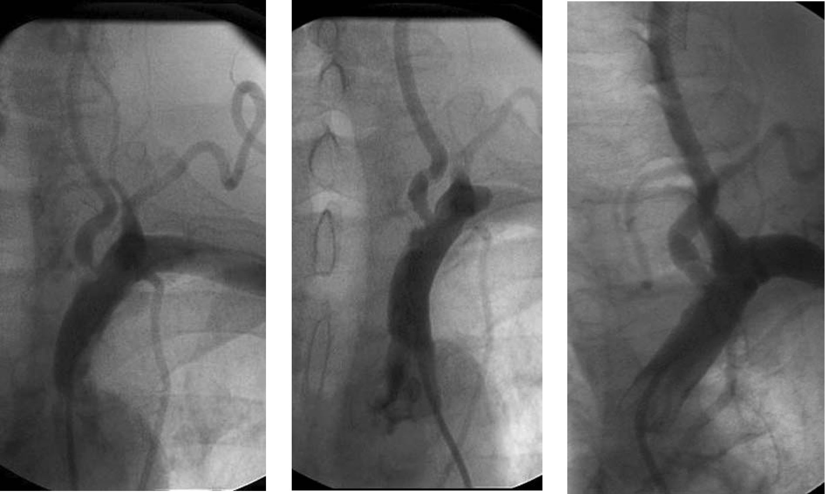
Paluszek P. i wsp. DES i BMS w zwężeniach tętnic kręgowych
Ryc.3. Restenoza w stencie Express 4,0 x 12 mm
implantowanym 2,5 roku wczesniej
Fig. 3. In-stent restenosis in BMS Express
4.0 x 12 mm implanted2.5years ago
Ryc. 4. Angiografia bezpośrednio po implantami
stentu DES Cypher 3,5 x 8 mm
Fig. 4. Angiographic outcome after DES Cypher
3.5 x8 mm implantation
Ryc. 5. Kontrolna angiografia 12 miesięcy po PTA
Fig.5. Twelve-month angiographic outcome
staniem zwężenia w stencie przy równoległym rozwoju
krążenia obocznego.
W obserwacji klinicznej do 12 (9-14) miesięcy nie
stwierdzono udaru mózgu ani TIA, wystąpiły natomiast
2 zgony wieńcowe (3,8%).
W kontrolnej angiografii w grupie chorych z DES (24
chorych) restenozę stwierdzono w jednym (4,3%) przypad-
ku - gdy DES został użyty podczas zabiegu stentowania roz-
gałęzienia naczyń (T-stenting: DES w tętnicy kręgowej, BMS
w tętnicy podobojczykowej). Chory był skutecznie leczony
metodą plastyki balonowej. U jednego (4,3%) chorego
stwierdzono natomiast niedrożność w stencie 6 miesięcy
po implantacji długiego DES - 2,25 x 28 mm. Chory ten,
wbrew zaleceniom, przestał przyjmować tienopirydynę po
3 miesiącach od PTA. W pozostałej grupie nie stwierdzono
istotnej angiograficznie (> 50%) restenozy. Średni stopień
zwężenia wyniósł 8,3 ± 12,9% (0-100%). W sumie w gru-
pie DES łączny odsetek restenozy wyniósł 8,5% (ryc. 6., 7.).
W grupie po implantacji BMS angiografię wykonano
u 11 (42,3%) chorych, u pozostałych chorych restenoza
została wykluczona w badaniach nieinwazyjnych (USG,
angio-CT tętnic dogłowowych). Średni stopień zwężenia
w grupie 11 chorych wyniósł 56 ± 38,4% (10-99%). Po-
twierdzony angiograficznie odsetek restenozy (> 50%)
w grupie 11 chorych wyniósł 54,5% (6 chorych), nato-
miast sumarycznie w grupie BMS - 23,1%.
Tabela 1. Obecność objawów klinicznych
Table 1. Clinical symptoms
 | Przed PTA | 30 dni po PTA | 12 miesięcy po PTA
 | (n = 52) | (n = 52) | (n = 50)
Udar mózgu (tylny krąg unaczynienia) | 3 (5,3%) | 0% | 0%
TIA | 4 (7,7%) | 0% | 0%
Zawroty głowy | 43 (82,6%) | 5 (9,6%) | 10 (20%)
 |  | p < 0,001 | p < 0,001
Zaburzenia widzenia | 6 (11,5%) | 0% | 0%
Nagłe upadki (ang. drop attacks) | 5 (9,6%) | 0% | 0%
4
Postępy w Kardiologii Interwencyjnej 2009; 5, 1 (15)
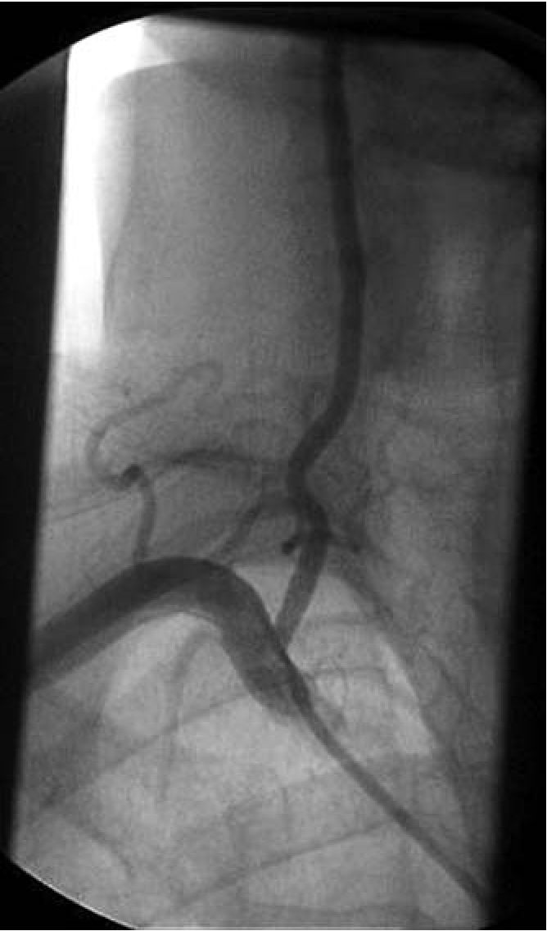
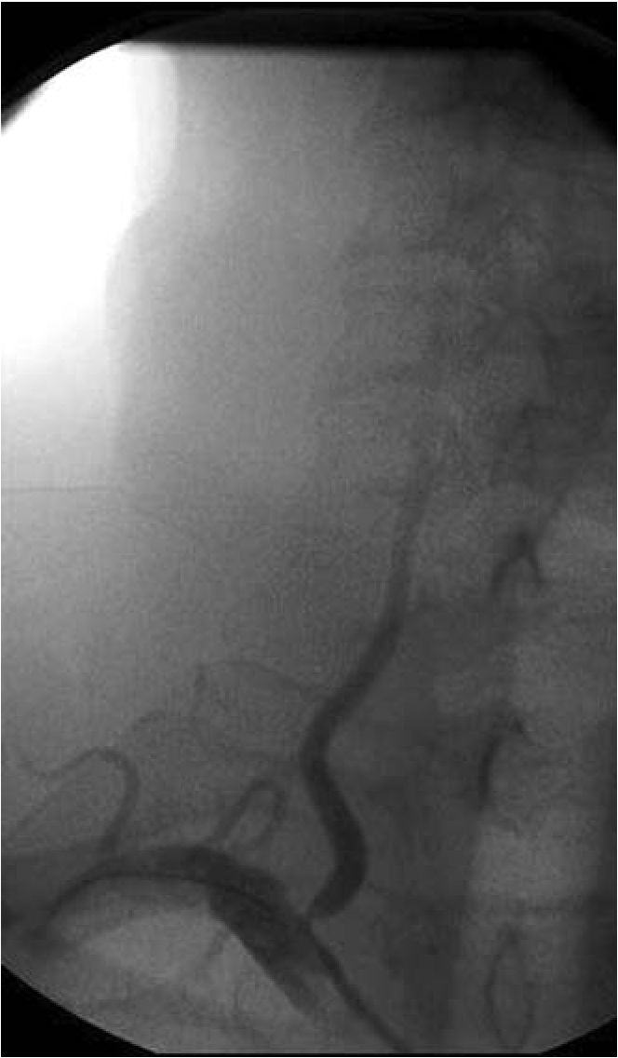
Paluszek P. i wsp. DES i BMS w zwężeniach tętnic kręgowych
Ryc. 6. Typowe ostialne zwężenie prawej tętnicy kręgowej
Fig. 6 Typical right vertebral artery stenosis at the ostium
Wydaje się mało prawdopodobne, aby brak rutyno-
wej kontroli angiograficznej u wszystkich chorych z BMS
miał wpływ na wyniki badania (tj. zmieniał istotnie war-
tość odsetka restenozy w tej grupie). Porównanie bada-
nia USG z kontrolną angiografią u chorych w grupie DES
wykazuje brak angiograficznej restenozy u chorych, u któ-
rych nie była ona podejrzewana na podstawie USG.

Dyskusja
Zwężenie tętnicy kręgowej może być przyczyną zgonu
lub ciężkiego udaru mózgu. Nasze badania potwierdza-
ją bezpieczeństwo samego zabiegu oraz wysoki stopień
redukcji objawów klinicznych. W 30-dniowej obserwacji
u żadnego chorego nie wystąpiły nagłe upadki ani koro-
we zaburzenia widzenia, stwierdzono ponadto istotne sta-
tystycznie (p < 0,001) zmniejszenie częstości występowa-
nia zawrotów głowy (82,6 vs 9,6%). U znakomitej
większości chorych (40/50-80%) skuteczność kliniczna
zabiegu utrzymała się po 12 miesiącach. Wydaje się, iż
wykorzystanie DES może znacząco zmniejszać odsetek re-
stenozy (8,5% w obserwacji 12-miesięcznej). Podobny wy-
nik (restenoza w DES 7%) raportowali niedawno Gupta
i wsp. [8]. Wydaje się zatem, że stosowanie DES w zabie-
gach PTA tętnic kręgowych powinno być preferowane.
Ryc. 7. Angiografia bezpośrednio po zabiegu implantacji
stentu DES Cypher 3,5 x 18 mm
Fig. 7 Angiographic outcome after DES Cypher
3.5 x 18 mm implantation
Ponieważ obserwowane w badaniu zgony (w przebie-
gu zawału serca) nie są związane z komplikacjami neu-
rologicznymi, ale z miażdżycą tętnic wieńcowych, słusz-
ne wydaje się wykonanie każdorazowo koronarografii
u chorych ze zwężeniem tętnic kręgowych [11]. Należy
podkreślić, że ważnym elementem dobrych odległych wy-
ników stentowania tętnic kręgowych jest równoległe agre-
sywne leczenie choroby wieńcowej przy zastosowaniu no-
woczesnych środków farmakologicznych oraz ewentualnie
zabiegów interwencyjnych [12].
W naszej grupie chorych z objawowym zwężeniem tęt-
nic kręgowych choroba niedokrwienna serca występowa-
ła u 77% osób, a miażdżyca tętnic szyjnych u 65%. Za-
lecane jest w tych subpopulacjach wykonywanie
przesiewowych nieinwazyjnych badań diagnostycznych
oraz konsultacja neurologiczna w celu diagnostyki zwę-
żenia tętnic kręgowych [13].
Kwestią dyskusyjną pozostaje konieczność użycia sys-
temów neuroprotekcji podczas zabiegów PTA tętnic krę-
gowych. W świetle niektórych doniesień ryzyko bezobja-
wowej dystalnej embolizacji jest stosunkowo duże
(do 29%) [14, 15]. Nasza dotychczasowa strategia obej-
muje stosowanie systemów neuroprotekcji jedynie przy an-
gioplastyce zwężeń wysokiego ryzyka, obejmujących roz-
gałęzienie tętnicy podobojczykowej i tętnicy kręgowej [16].
Postępy w Kardiologii Interwencyjnej 2009; 5, 1 (15)
5
Paluszek P. i wsp. DES i BMS w zwężeniach tętnic kręgowych
Restenoza w grupie DES wystąpiła u jednego chore-
go, u którego DES implantowano przez oka stentu me-
talowego wszczepionego do tętnicy podobojczykowej
- jest to swego rodzaju stentowanie bifurkacji, które pre-
dysponuje do nawrotu zwężenia w bocznicy. W drugim
przypadku okluzja stentu DES była najprawdopodobniej
wynikiem zbyt krótkiego stosowania podwójnej terapii
przeciwpłytkowej (kwas acetylosalicylowy plus tienopiry-
dyna). Obecnie u wszystkich chorych po implantacji sten-
tu DES do tętnicy kręgowej tienopirydyna jest stosowana
przez 12 miesięcy po zabiegu, a kwas acetylosalicylowy
przewlekle.

Wnioski
Angioplastyka tętnic kręgowych z implantacją stentu
jest zabiegiem bezpiecznym i dlatego powinna być rozwa-
żona u każdego chorego z objawowym zwężeniem tętnic
kręgowych. Nasze wyniki stanowią podstawę do przepro-
wadzenia dużego badania z randomizacją oceniającego
skuteczność DES w porównaniu z BMS w leczeniu obja-
wowych zwężeń tętnic kręgowych.
Piśmiennictwo
- Cloud GC, Markus HS. Vertebral Artery Stenosis. Curr Treat Options Cardiovasc Med 2004; 6:
121-127.
- Eberhardt O, Naegele T, Raygrotzki S i wsp. Stenting of vertebrobasilar arteries in symptomatic
atherosclerotic disease and acute occlusion: case series and review of the literature. J Vasc
Surg 2006; 43:1145-1154.
- Hauth EA, Gissler HM, Drescher R i wsp. Angioplasty or stenting of extra- and intracranial vertebral
artery stenoses. Cardiovasc Intervent Radiol 2004; 27:51-57.
- Lin YH, Juang JM, Jeng JS i wsp. Symptomatic ostial vertebral artery stenosis treated with tubular
coronary stents: clinical results and restenosis analysis. J Endovasc Ther 2004; 11: 719-726.
- Akins PT, Kerber CW, Pakbaz RS. Stenting of vertebral artery origin atherosclerosis in high-risk patients:
bare or coated? A single-center consecutive case series. J Invasive Cardiol 2008; 20:14-20.
- Cloud GC, Crawley F, Clifton A i wsp. Vertebral artery origin angioplasty and primary stenting: safety
and restenosis rates in a prospective series. J Neurol Neurosurg Psychiatry 2003; 74:586-590.
- SSYLVIA Study Investigators. Stenting of Symptomatic Atherosclerotic Lesions in the Vertebral
or Intracranial Arteries (SSYLVIA): study results. Stroke 2004; 35:1388-1392.
- Gupta R, Al-Ali F, Thomas AJ iwsp. Safety, feasibility, and short-term follow-up of drug-eluting
stent placement in the intracranial and extracranial circulation. Stroke 2006; 37:2562-2566.
- Lugmayr H, Kastner M, Frohler W i wsp. Sirolimus-eluting stents for the treatment of symptomatic
extracranial vertebral artery stenoses: early experience and 6-month follow-up.
Rofo2004; 176:1431-1435.
- Pieniążek P. Zalecenia dotyczące angioplastyki pozaczaszkowych odcinków tętnic kręgowych.
Kardiol Pol 2007; 65: (Supl.1.) 9-11.
- Pieniążek P, Musiatek P, Kabtak-Ziembicka A i wsp. Carotid artery stenting with patient- and
lesion-tailored selection of the neuroprotection system and stent type: early and 5-year results
from a prospective academic registry of 535 consecutive procedures (TARGET-CAS). J Endovasc
Ther2008; 15:249-262.
- Coward LJ, McCabe DJ, Ederle J iwsp. CAVATAS Investigators. Long-term outcome after angioplasty
and stenting for symptomatic vertebral artery stenosis compared with medical treatment in
the Carotid And Vertebral Artery Transluminal Angioplasty Study (CAVATAS): a randomized trial.
Stroke 2007; 38:1526-1530.
- Zavala-Alarcon E, Emmans L, Little R i wsp. Percutaneous intervention for posterior fossa ischemia.
A single center experience and review of the literature. Int J Cardiol 2008; 127: 70-77.
- CanyigitM, Arat A, Cil BE i wsp. Distal embolization after stenting of the vertebral artery:
diffusion-weighted magnetic resonance imaging findings. Cardiovasc Intervent
Radiol 2007; 30:189-195.
- Jaeger HJ, Mathias KD, Drescher R i wsp. Diffusion-weighted MR imaging after angioplasty or
angioplasty plus stenting of arteries supplying the brain. AJNR Am J Neuroradiol 2001; 22:1251-
1259.
- Pieniążek P, Musiatek P, Motyl R iwsp. Use of the Parodi Anti-Emboli System and transient
subclavian steal for cerebral protection during emergent vertebral artery recanalization. J Endovasc
Ther 2004; 11:511-516.
6
Postępy w Kardiologii Interwencyjnej 2009; 5, 1 (15)

